**Opgavesæt til skriftlig eksamen i Distribueret Programmering 17. august 2015**

Vægtning af spørgsmål:

Opgave 1.1 3 points

Opgave 1.2 2 point

Opgave 1.3 3 points

Opgave 1.4 2 points

Opgave 2.1 3 points

Opgave 2.2 2 points

Opgave 2.3 3 points

Opgave 2.4 2 points

Opgave 3.1 4 points

Opgave 3.2 3 points

Opgave 3.3 3 points

Opgave 4.1 3 points

Opgave 4.2 3 points

Opgave 4.3 4 points

Opgave 5 13 points

Opgave 6 12 points

Opgave 7 15 points

Opgave 8 20 points

Alle hjælpemidler er tilladt

**Opgave 1**

1. I dokumentet opgave1Template.html er der en canvas-tag med id-attributten sat til ”c”. Der er ligeledes foretaget en simpel styling af denne tag. Tag udgangspunkt i denne template og konstruér ved hjælp af fabric.js et grønt rektangel med rød kant som vist på nedenstående figur. Rektanglet har left = 200 og top = 150. Det er drejet en vinkel på 10 grader, bredden er 20 px, højden 100 px, og bredden på den røde kant er 4 px. Gem din besvarelse i opgave1a.html.

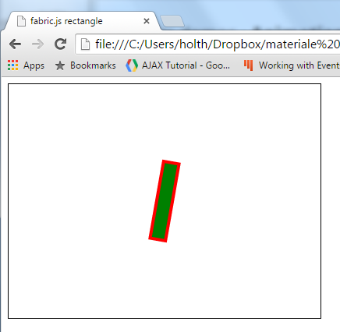

1. Tag udgangspunkt i opgave 1a.html. Tilføj en animation, så rektanglet foretager en rotation på 360 grader, dvs det kommer tilbage til udgangspositionen. Animationen tager 3 sekunder, og til easing bruges easeInSine. Gem din besvarelse i opgave1b.html.
2. Tag igen udgangspunkt i opgave1a.html. Konstruér 10 rektangler af samme type som i punkt 1. Disse rektangler skal have tilfældige positioner indenfor canvas-elementet. Ligeledes skal de have en tilfældig vinkel mellem 0 og 360 grader. Rektanglerne må godt delvis ligge udenfor rammen for canvas-elementet. På nedenstående figur er vist et eksempel på en kørsel af dette program. Gem din besvarelse i opgave1c.html.

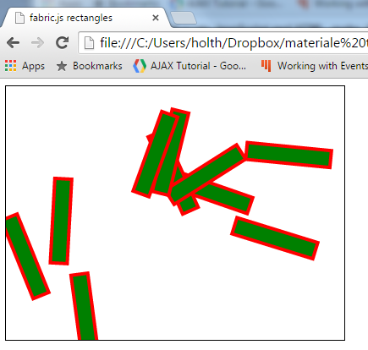

1. Tag udgangspunkt i opgave1c.html og skriv om på programmet, så der ikke tegnes 10 rektangler, men et tilfældigt antal mellem 1 og 20. Gem dette tal i local storage. På nedenstående figur er der vist et eksempel på en kørsel af dette program. Gem din besvarelse i opgave1d.html.

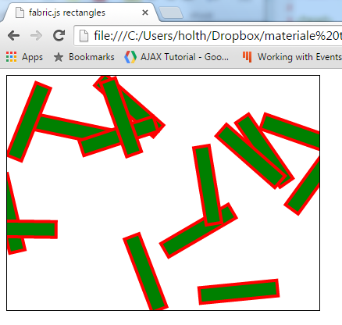

**Opgave 2**

1. I dokumentet opgave2Template.html er der en canvas-tag med id = ”myCanvas”. Tag udgangspunkt i dette dokument til at konstruere en trekant med flg. hjørner: (255, 170),

(340, 340) og (170, 340). Trekanten er grøn med transparency 0.6, og dens kant er rød. Width for kanten er 3 px. På nedenstående figur er vist en løsning. Gem din besvarelse i opgave2a.html.

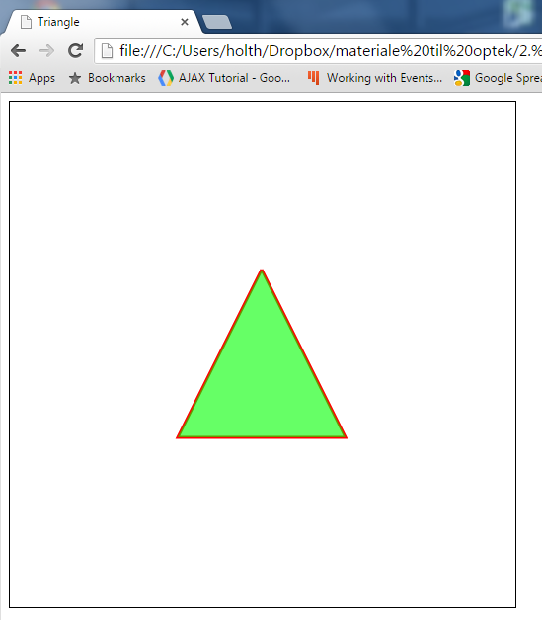

1. Tag igen udgangspunkt i opgave2Template.html. Konstruér en blå cirkel med centrum (256, 256) og radius 128 px. Periferien er sort og har width 3 px. På nedenstående figur er vist en løsning. Der er også vist en grå skygge til cirklen. Find selv nogle værdier, som gengiver den viste skygge. Din løsning behøver ikke at være præcis som på figuren. Gem din besvarelse i opgave2b.html.

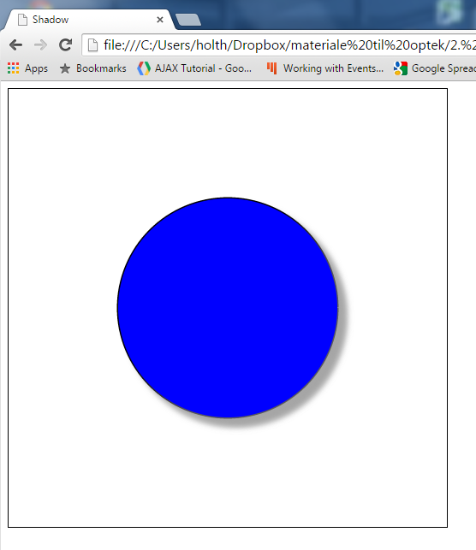

1. Tag udgangspunkt i opgave2b.html og erstat den blå farve med en lineær gradient, så cirklen får nedenstående udseende. Din løsning behøver ikke at være præcis som på figuren. Gem din besvarelse i opgave2c.html.

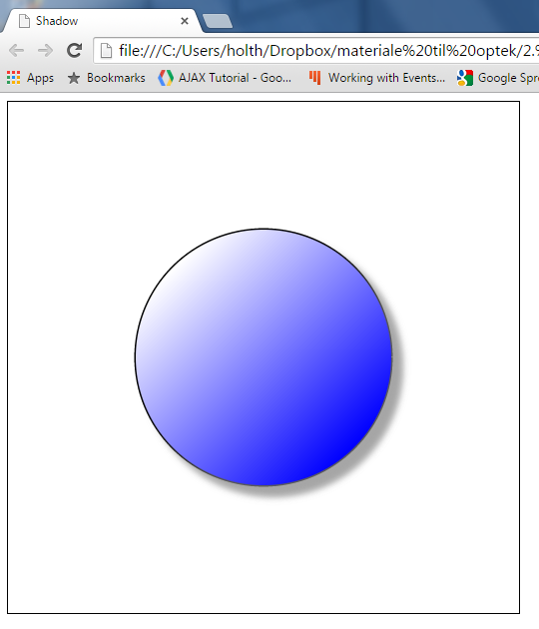

1. Tag udgangspunkt i opgave2Template.html. Konstruér et gult kvadrat med rød kant, width 3 px. Kvadratet har sidelængden 128 px, og diagonalernes skæringspunkt er anbragt i midten af canvas-elementet. Kvadratet er drejet en smule. Du skal selv vurdere drejningsvinklen. Din løsning behøver ikke at være præcis som på figuren. Gem din besvarelse i opgave2d.html. På nedenstående figur er vist en løsning.

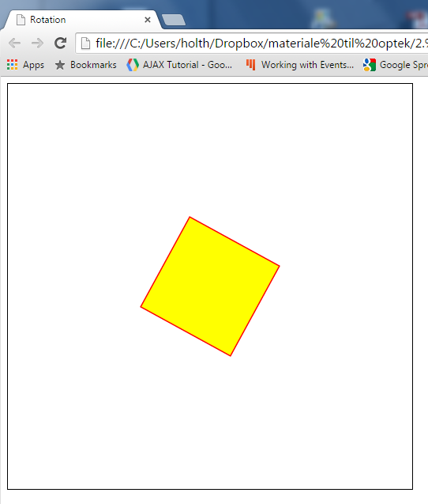

**Opgave 3**

1. På nedenstående figur, der er output for opgave3Template.html, kan man se to identiske kort over Detroits centrum.

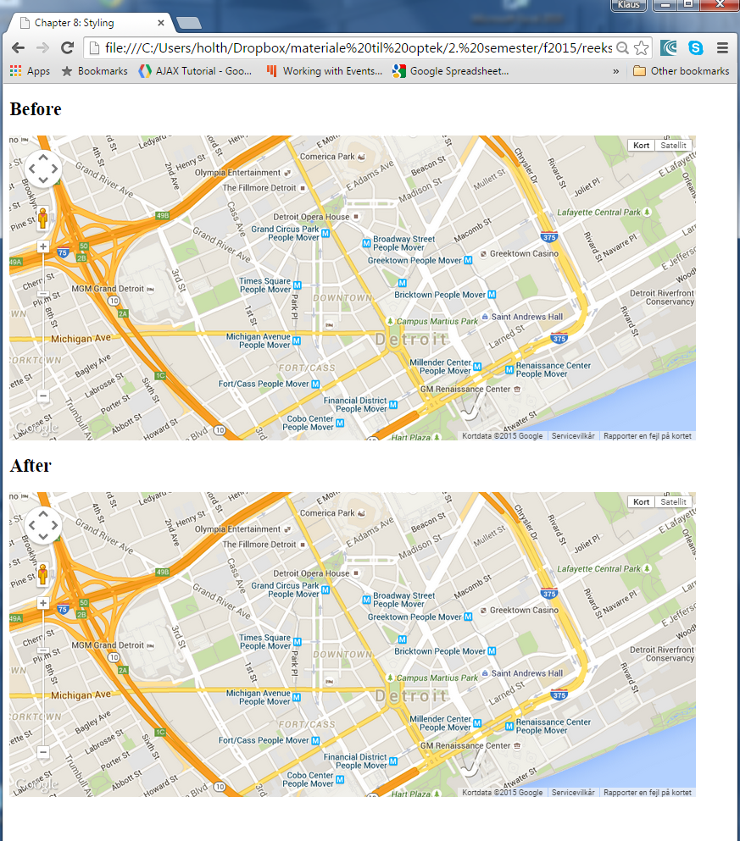

Din opgave består i at lave en anden styling af det nederste kort. Denne styling skal have flg. features:

* Feature type landscape: color #298531, visibility on
* Feature type water: color #2831FF, visibility on
* Feature type road: color #2AFFB2, visibility simplified, weight 1.3
* Feature type point of interest (poi): visibility off
* Feature type all, element type labels: visibility off

Du kan evt. bruge Googles Styled Maps Wizard til at løse opgaven. Gem din besvarelse i opgave3a.html. På nedenstående figur kan du se det stylede kort.

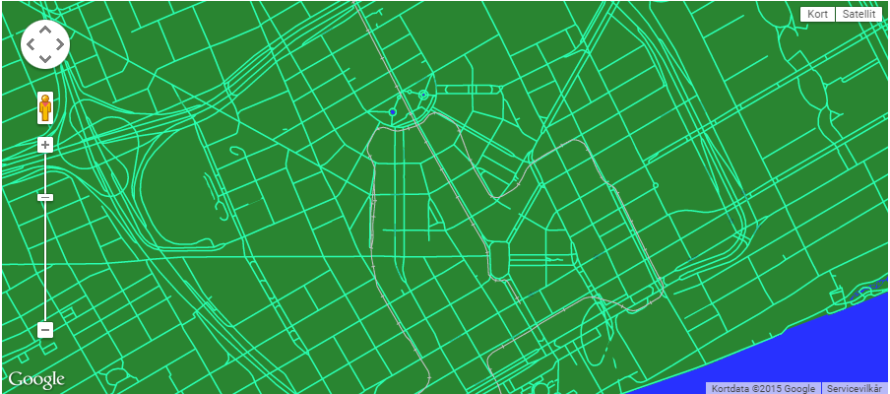

1. Arbejd videre med opgave3a.html. Justér controls til det øverste kort, således at pan control er slået fra, zoom control er slået til, har style SMALL og er placeret centreret på bundlinien. Endeligt skal kortets type være HYBRID, se nedenstående figur. Gem din besvarelse i opgave3b.html.

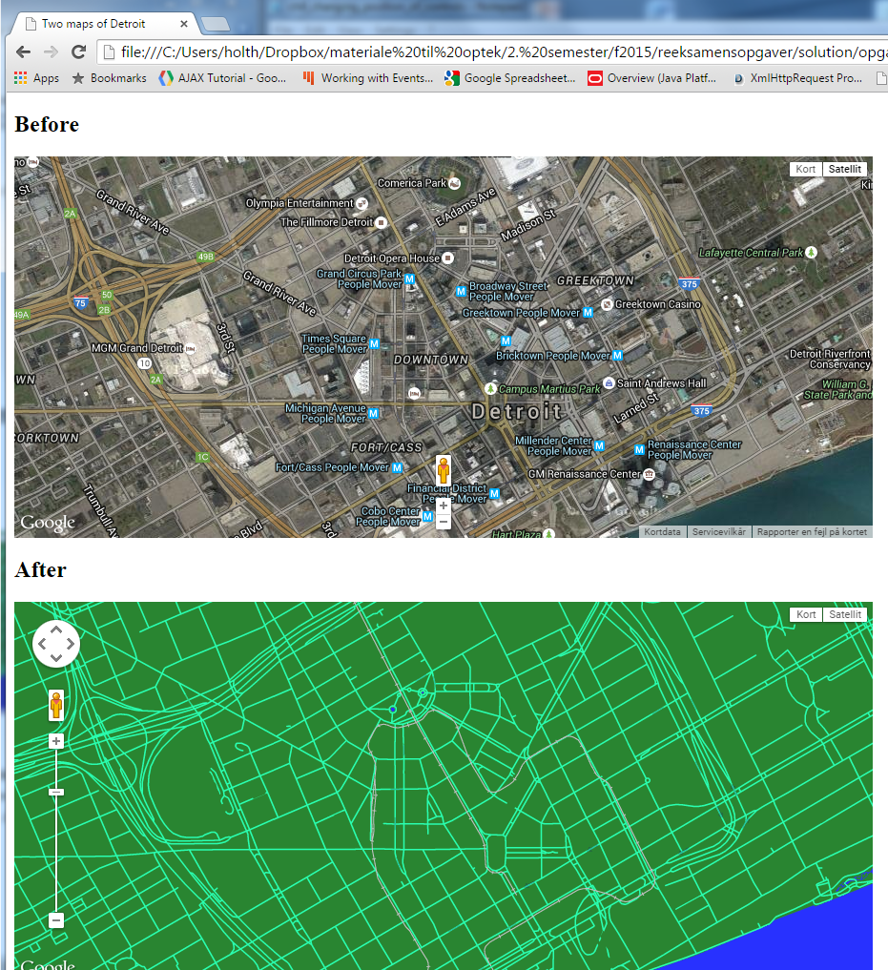

1. Selvom panning-ikonen er fjenet fra kortet kan man stadig ”trække” i kortet med musen. Skriv videre på opgave3b.html, så denne mulighed fjernes. Du kan evt. foretage en Google-søgning med flg. ord:

how do you disable draggable in google maps

Når denne option er implementeret, er det stadig muligt at trække i kortet med piletasterne. Slå evt. ved hjælp af en Google-søgning denne facilitet fra. Gem din besvarelse i opgave3c.html.

**Opgave 4**

1. Lav et Google Map over Detroit. Zoom-faktor er 15, og typen for kortet er ROADMAP. Centrum for kortet har koordinaterne (42.3316033749167, -83.04630989280702). Sæt en marker i centrum for kortet. Kortet skal vises i en div-tag, som har width 600px, height 400px og en sort border med width 1px. På nedenstående figur kan du se en løsning. Gem din besvarelse i opgave4a.html.

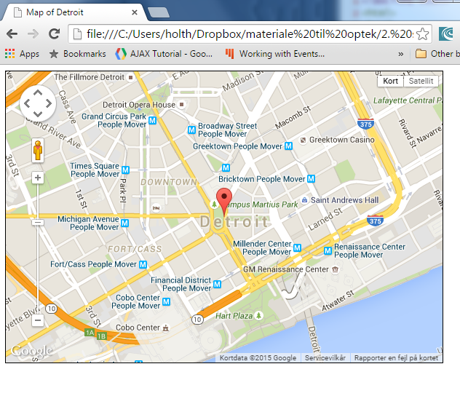

1. Marker har en række options. Skriv om på koden i opgave4a.html, så markeren kommer ind på kortet med en animation af typen DROP.

Gem din besvarelse i opgave4b.html.

For at løse denne opgave kan du evt. lave en Google-søgning med nogle passende key words.

1. Skriv videre på koden, så der popper et info window op, når man klikker på markeren. Dette info window skal indeholde et billede af Detroits centrum. Dette billede finder du i img-directoriet.

Gem din besvarelse i opgave4c.html.

**Opgave 5**

Lav en side til oprettelse af data (se tabel 1). Alle data skal oprettes, hentes og gemmes på

jeres egen cloud storage hos Parse.com.

**Opgave 6**

Lav en Bootstrap navigation bar, der kan navigere til hovedside, login side og signup side.

Det er valgfrit, om I vil anvende Single Page Application navigation eller standard page

navigation.

Hovedsiden skal vise en valgfri velkomstbesked hentet via Parse.com.

Login skal indeholde en standard login formular, hvor brugeren kan indtaste password og

username. Login processen foretages ved hjælp af Parse.com.

Signup skal indeholde en standard signup formular, hvor brugeren kan indtaste password,

email og username. Signup processen foretages ved hjælp af Parse.com.

**Opgave 7**

Lav en side til at vise data fra tabel 1. Siden skal bestå af 2 ruder, hvor den venstre rude

viser en liste af virksomheder (behøver kun at vise navn), og den højre rude viser deres logo

(se billeder i opgave7-directoriet). Ved tryk på et virksomhed i liste (venstre rude) skal den højre rude

opdateres med logo. Information om virksomheder skal hentes fra jeres egen cloud storage

hos Parse.com

Siden skal være mobiloptimeret, således at når browservinduet er mindre end 768px

(Bootstrap grid col-sm), rykker den højre rude under den venstre.

**Opgave 8**

Lav en hjemmeside, der ved hjælp af Google Maps viser gps-lokationerne for jeres data.

GPS koordinaterne skal hentes fra jeres cloud storage på Parse.com.

**Data til opgaverne 5 - 8**

**Tabel 1 - Forskellige fastfood virksomheder**

|  |  |  |  |  |  |
| --- | --- | --- | --- | --- | --- |
| Virksomhed | Adresse | By | zip | GPS latitude | GPS longitude |
| McDonald’s | Nyvang 1 | Middelfart | 5500 | 55.511332 | 9.771481 |
| McDonald’s | Kongensgade 18 | Odense C | 5000 | 55.395413 | 10.382799 |
| Burger King | Slipshavnsvej 11 | Nyborg | 5800 | 55.308415 | 10.812227 |
| Burger King | Ørbækvej 232 | Odense SØ | 5220 | 55.377470 | 10.435617 |
| Sunset Boulevard | Østre Stationsvej 27 | Odense C | 5000 | 55.401101 | 10.387786 |
| Sunset Boulevard | Storebæltsvej 60 | Korsør | 4220 | 55.347475 | 11.119125 |